Муниципальное автономное дошкольное образовательное учреждение детский сад № 23 «Светлячок»

Консультация для родителей

«Безопасность на водоемах в весенний период»

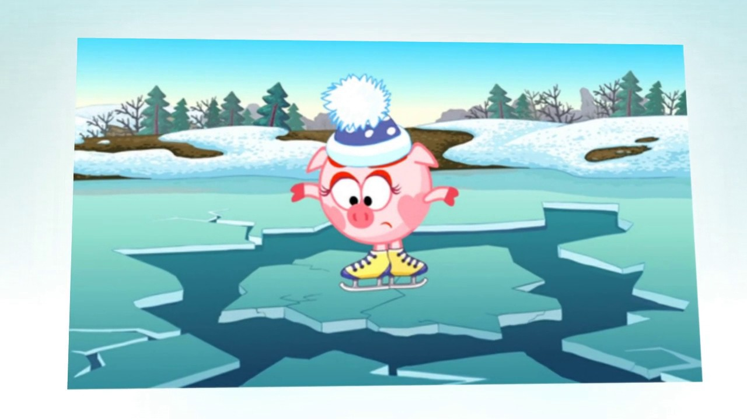

Составитель: воспитатель

Сидорова Лариса Викторовна

ГО Карпинск

***С наступлением весны и повышения температуры воздуха активно тает ледяной покров водоемов.***

***Чтобы избежать несчастных случаев на водоемах, не пренебрегайте основными правилами безопасного поведения на льду.***

**ПОМНИТЕ!**

Быстрее всего процесс распада льда происходит у берегов.

Весенний лед, покрытый снегом, быстро превращается в рыхлую массу.

В период весеннего паводка запрещается:

• переправляться через реку или водоем;

• подходить близко к реке в местах затора льда,

• стоять на обрывистом берегу, подвергающемуся разливу и обвалу;

• собираться на мостиках, плотинах и запрудах;

• приближаться к ледяным заторам,

• отталкивать льдины от берегов,

• измерять глубину реки или любого водоема,

• ходить по льдинам и кататься на них.

Не выходите на лед, если нет уверенности в его прочности.

Наибольшую опасность весенний паводок представляет для детей. Оставаясь без присмотра родителей и старших, не зная мер безопасности, так как чувство опасности у ребенка слабее любопытства, играют они на обрывистом берегу, а иногда катаются на льдинах водоема. Такая беспечность порой кончается трагически. Весной нужно усилить контроль за детьми, где они играют.

**РОДИТЕЛИ!**

1. Не допускайте детей к водоемам без надзора взрослых; предупредите их об опасности нахождения на льду при вскрытии реки или озера.
2. Расскажите детям о правилах поведения в период паводка, запрещайте им шалить у воды, пресекайте лихачество. Оторванная льдина, холодная вода, быстрое течение грозят гибелью.Хочу такой сайт
3. Помните, что в период паводка, даже при незначительном ледоходе, несчастные случаи чаще всего происходят с детьми.
4. Разъясните детям меры предосторожности в период ледохода и весеннего паводка. Если вы оказались свидетелем несчастного случая на реке, озере или любом водоеме, то не теряйтесь, не убегайте домой, а громко зовите на помощь и сообщайте в службу спасения «112» Не подвергайте свою жизнь опасности!
5. Что делать если Вы провалились в холодную воду: необходимо в первую очередь найти точку опоры и перетерпеть первые неприятные ощущения от холодной воды.
6. Никаких резких движений, подавите в себе внутреннюю панику, придав телу горизонтальное положение по направлению течения, попытайтесь осторожно налечь грудью на край льда и забросить одну, а потом и другую ногу на лед, если лед выдержал, перекатываясь, медленно ползите к берегу.
7. Не пытайтесь выбраться на заведомо тонкий лед: даже выбравшись на него, вы все равно провалитесь снова.
8. Осторожно проламывая его, продвигайтесь к берегу или к толстому льду.
9. Двигайтесь в ту сторону – откуда пришли, ведь лед здесь уже проверен на прочность.
10. Выбравшись на берег или на лед, снимите с себя всю одежду, максимально отожмите и наденьте на тело. Делайте согревающие движения.

Будьте осторожны во время весеннего паводка и ледохода. Не подвергайте свою жизнь опасности! Не подходите близко к заторам, плотам, запрудам, не устраивайте игр в этих местах.

